视频解析P90〜P99：https://www.bilibili.com/video/BV1j94y1Z7xX?p=90

文字解析：下方

McCabe度量法解析
McCabe度量法是通过定义环路复杂度，建立程序复杂性的度量，它基于一个程序模块的程序图中环路的个数。计算有向图G的环路复杂性的公式为：V（G）=m-n+2，其中V（G）是有向图G中的环路个数，m是G中的有向弧数，n是G中的节点数。下图所示程序图的程序复杂度是 （32） 。（2009年上半年）
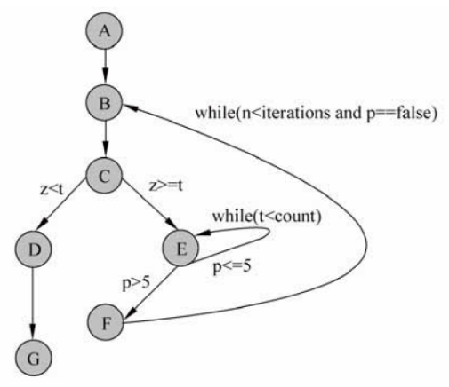
（32） A. 2 B. 3 C. 4 D. 5
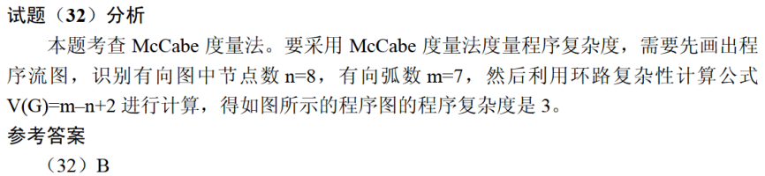
某程序的程序图如下所示，运用McCabe度量法对其进行度量，其环路复杂度是 （32） 。（2009年下半年）
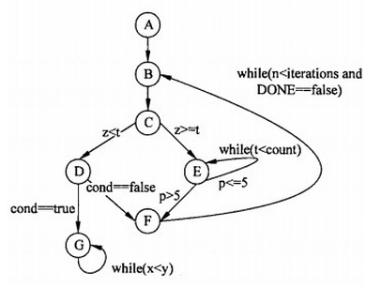
（32） A. 2 B. 3 C. 4 D. 5
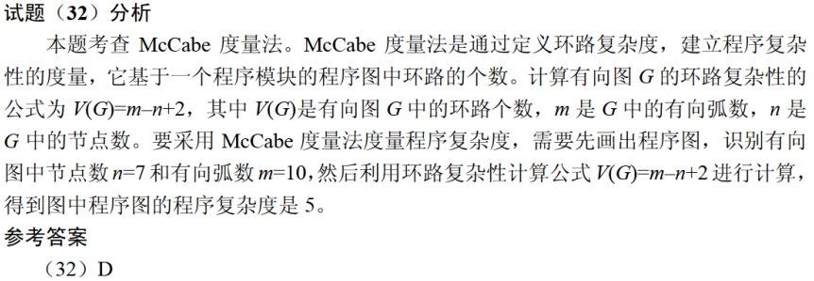

某程序的程序图如下图所示，运用McCabe度量法对其进行度量，其环路复杂度是（36） 。（2010年上半年）
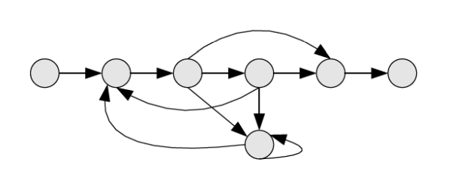
（36） A. 4 B. 5 C. 6 D. 8
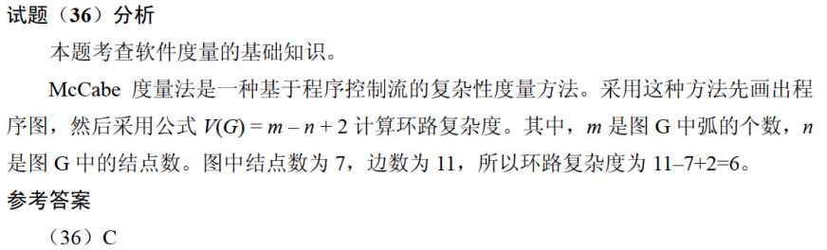

根据McCabe度量法，以下程序图的复杂性度量值为 （32） 。（2010年下半年）
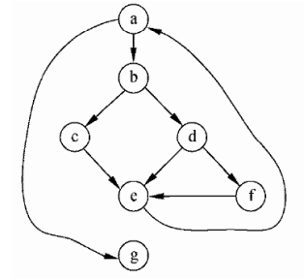
（32） A. 4 B. 5 C. 6 D. 7
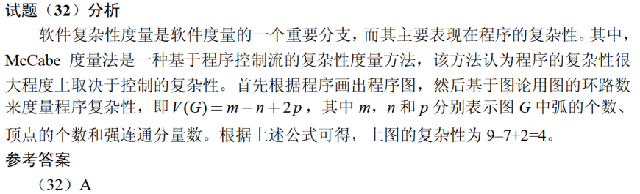

采用McCabe度量法计算下列程序图的环路复杂性为 （33） 。（2012年上半年）
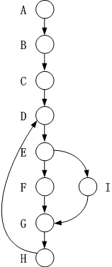
（33） A. 2 B. 3 C. 4 D. 5
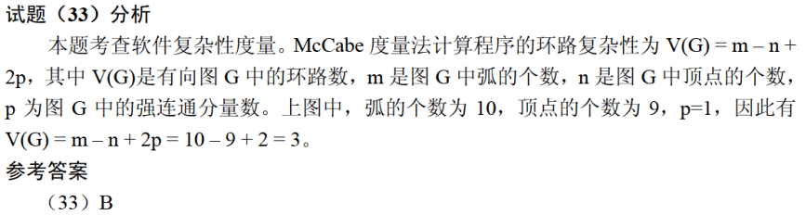

采用McCabe度量法计算下图的环路复杂件为 （31） 。（2012年下半年）
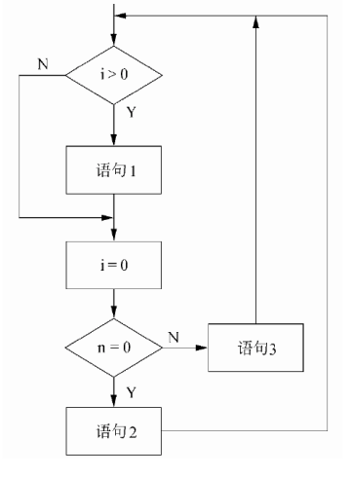
（31） A. 2 B. 3 C. 4 D. 5
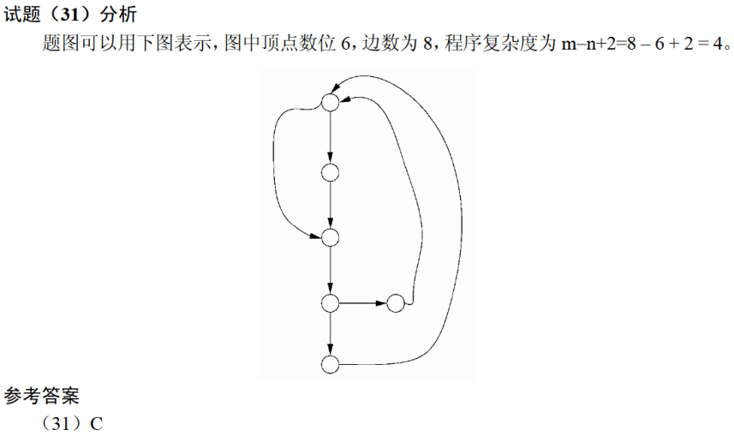

软件的复杂性主要体现在程序的复杂性。 （30） 是度量软件复杂性的一个主要参数。若采用McCabe度量法计算环路复杂性，则对于下图所示的程序图，其环路复杂度为 （31） 。（2013年上半年）
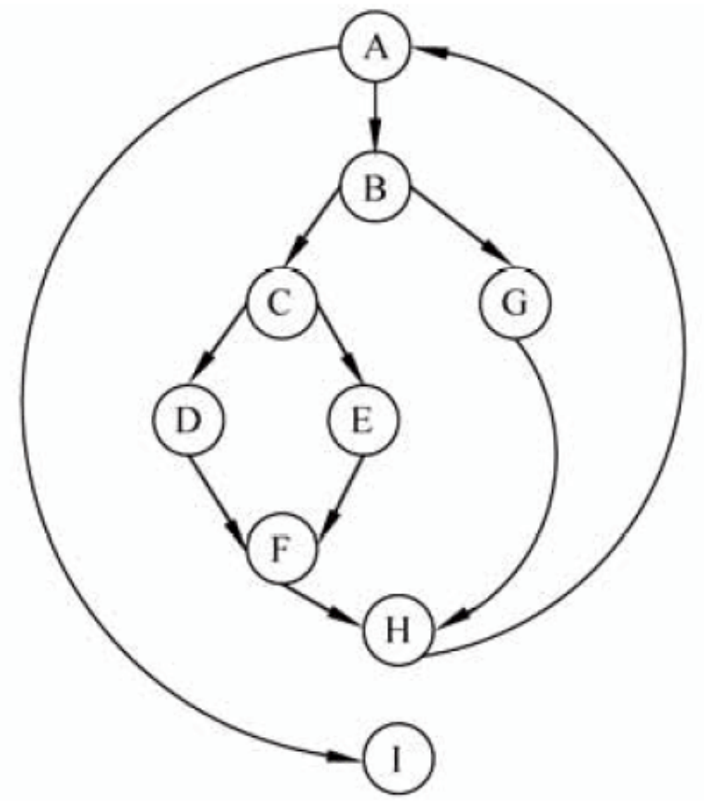
（30） A. 代码行数 B. 常量的数量
C. 变量的数量 D. 调用的库函数的数量
（31） A. 2 B. 3 C. 4 D. 5
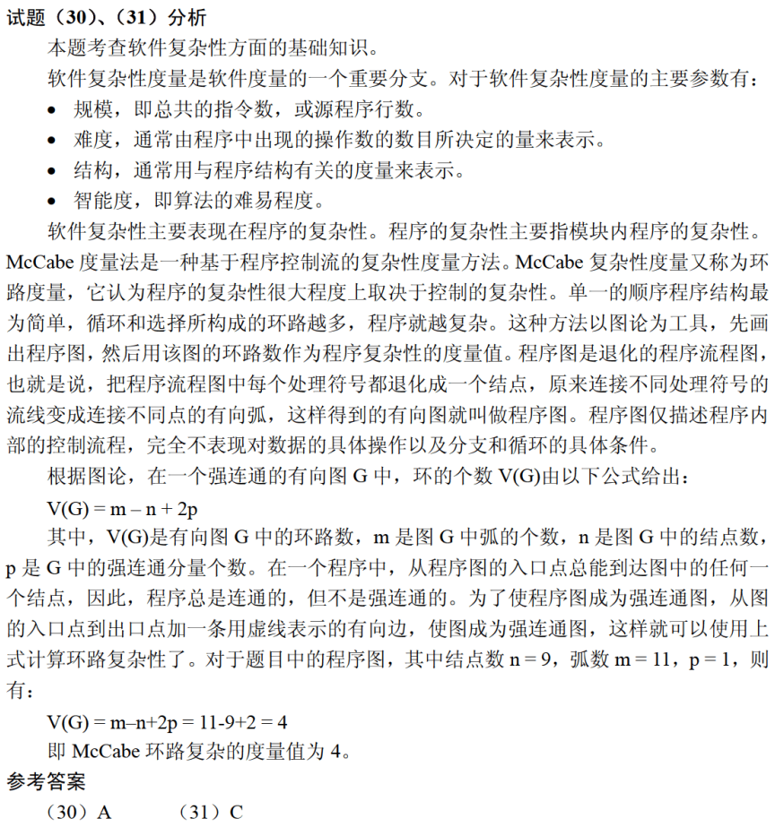

采用McCabe度量法计算下列程序图的环路复杂性为 （32） 。（2014年上半年）
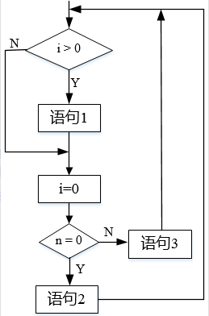
（32） A. 2 B. 3 C. 4 D. 5
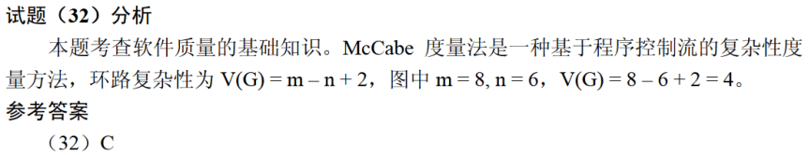

采用McCabe度量法计算下列程序图的环路复杂性为 （35） 。（2015年上半年）

（35） A. 2 B. 3 C. 4 D. 5
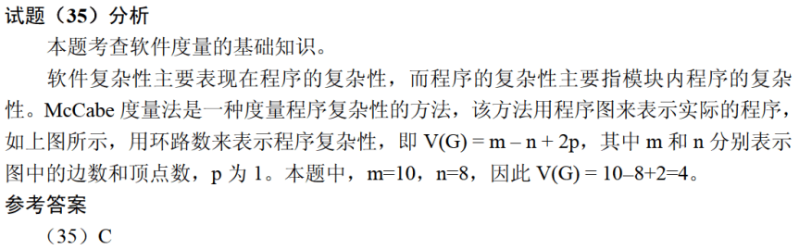

采用McCabe度量法计算下图所示程序的环路复杂性为 （36） 。（2016年上半年）
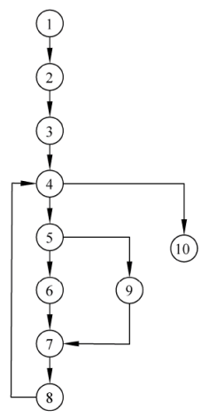
（36） A. 1 B. 2 C. 3 D. 4
